Zapopan, Jalisco siendo las 10:08 horas del día 06 de julio de 2023, en las instalaciones del Auditorio 1 ubicado en la Unidad Administrativa Basílica, andador 20 de noviembre S/N, en esta ciudad; se celebra la Décima Cuarta Sesión Ordinaria del año 2023, del Comité de Adquisiciones, del Municipio de Zapopan, Jalisco; convocada por Edmundo Antonio Amutio Villa, representante del Presidente del Comité de Adquisiciones, con fundamento en lo dispuesto en el artículo 20, artículo 25 fracción II, artículo 28 y artículo 29 del Reglamento de Compras, Enajenaciones y Contratación de Servicios del Municipio de Zapopan, Jalisco.

Punto número uno del orden del día, lista de asistencia. Se procede a nombrar lista de asistencia, de conformidad con el Artículo 20 y 26 fracción III del Reglamento de Compras, Enajenaciones y Contratación de Servicios del Municipio de Zapopan, Jalisco;

Estando presentes los integrantes con voz y voto:
Representante del Presidente del Comité de Adquisiciones.
Edmundo Antonio Amutio Villa.
Suplente.

Tesorería Municipal.
Talina Robles Villaseñor.
Suplente.

Sindicatura.
Tania Álvarez Hernández.
Suplente.

Dirección de Administración.
Dialhery Díaz González.
Titular.

Coordinación General de Desarrollo Económico y Combate a la Desigualdad.
Belén Lizeth Muñoz Ruvalcaba.
Suplente.

Dirección de Desarrollo Agropecuario.
Antonio Martín del Campo Sáenz
Suplente.

Representante de la Cámara Nacional de Comercio, Servicios y Turismo de Guadalajara.
Rogelio Alejandro Muñoz Prado.
Titular.

Representante del Consejo Mexicano de Comercio Exterior de Occidente.
Silvia Jacqueline Martin del Campo Partida.
Suplente.

Estando presentes los vocales permanentes con voz:

Contraloría Ciudadana.
Juan Carlos Razo Martínez.
Suplente.

Área Jurídica de la Dirección de Adquisiciones.
Diego Armando Cárdenas Paredes.
Titular.

Representante de la Fracción del Partido Futuro.
Diego Rivera Collazo.
Suplente.

Representante de la Regidora Ciudadana Dulce Sarahí Cortes Vite.
Francisco Roberto Riverón Flores
Suplente

Secretario Técnico y Ejecutivo.
Luz Elena Rosete Cortés
Titular.

Punto número dos del orden del día, declaración de quórum. Se declara que existe quórum legal requerido para sesionar válidamente a las 10:10 horas, de conformidad con el Artículo 30, del Reglamento de Compras, Enajenaciones y Contratación de Servicios del Municipio de Zapopan, Jalisco.

Punto número tres del orden del día, aprobación orden del día. Para desahogar esta Décima Cuarta Sesión Ordinaria del Comité de Adquisiciones Municipales, se propone el siguiente Orden del Día, de conformidad con el Reglamento de Compras, Enajenaciones y Contratación de Servicios del Municipio de Zapopan, Jalisco, Artículo 25 fracción IV, el cual solicito al Secretario de cuenta del mismo, por lo que se procede a dar inicio a esta sesión bajo el siguiente orden del día:
Orden del Día:

- Registro de asistencia.
- Declaración de Quórum.
- Aprobación del orden del día.
- Lectura y aprobación del acta anterior
- Agenda de Trabajo:

  - Presentación de cuadros de procesos de licitación pública con concurrencia del Comité, o.
  - Presentación de ser el caso e informe de adjudicaciones directas y,

      - Adjudicaciones Directas de acuerdo al Artículo 99, Fracción I, III y VI del Reglamento de Compras, Enajenaciones y Contratación de Servicios del Municipio de Zapopan Jalisco.

  - Ampliaciones de Acuerdo al artículo 115, del Reglamento de Compras, Enajenaciones y Contratación de Servicios del Municipio de Zapopan Jalisco.

  - Presentación de bases para su aprobación.

- Asuntos Varios

Edmundo Antonio Amutio Villa, representante suplente del Presidente del Comité de Adquisiciones, comenta está a su consideración el orden del día, por lo que en votación económica les pregunto si se aprueba, siendo la votación de la siguiente manera:

Aprobado por unanimidad de votos por parte de los integrantes del Comité presentes.

Punto CUARTO del Orden del Día:

En ese sentido, adjunto a la convocatoria de esta sesión se les hizo llegar de manera electrónica el acta en su versión estenográfica correspondiente a la sesión:

13 Ordinaria del día 20 de junio del 2023.

Edmundo Antonio Amutio Villa, representante suplente del Presidente del Comité de Adquisiciones, comenta someto a su consideración el omitir LA LECTURA de dicha acta en virtud de haber sido enviadas con antelación, por lo que en votación económica les pregunto si se aprueban; siendo la votación de la siguiente manera:

Aprobado por unanimidad de votos por parte de los integrantes del Comité de Adquisiciones

Edmundo Antonio Amutio Villa, representante suplente del Presidente del Comité de Adquisiciones, menciona no habiendo recibido observaciones, se pone a su consideración la aprobación del CONTENIDO de las actas en su versión estenográfica correspondiente a 13 Ordinaria del día 20 de junio del 2023, por lo que en votación económica les pregunto si se aprueba el contenido de las actas anteriores, siendo la votación de la siguiente manera:

Aprobado por unanimidad de votos por parte de los integrantes del Comité de Adquisiciones presentes.

Punto Quinto del orden del día. Agenda de Trabajo.

Punto 1. Presentación de cuadros de procesos de licitación pública con concurrencia del Comité, de bienes o servicios, enviados previamente para su revisión y análisis de manera electrónica.

Número de Cuadro: 01.14.2023
Licitación Pública Nacional con Participación del Comité: 202300907, 202300912, 202300918, 202300921, 202300922 y 202300924.
Área Requirente: Dirección de Innovación Gubernamental adscrita a la Coordinación General de Administración e Innovación Gubernamental.
Objeto de licitación: Arrendamiento de software de licenciamiento.

Se pone a la vista el expediente de donde se desprende lo siguiente:

Proveedores que cotizan:
- Gama Sistemas, S.A. de C.V.
- E-ngenium Infraestructura, S. de R.L. de C.V.
- Hemac Teleinformática, S.A. de C.V.
- Cadgrafics de Occidente, S.A. de C.V.
- ISD Soluciones de TIC, S.A. de C.V.
- Compucad, S.A. de C.V.
Los licitantes cuyas proposiciones fueron desechadas:

Licitante | Motivo
Hemac Teleinformática, S.A. de C.V. | Licitante No Solvente  Requisición 202300921: presenta su propuesta técnica con fechas de entrega posteriores a las solicitadas en bases, mencionando 18 días naturales, siendo lo solicitado en máximo 10 días naturales una vez entregada la orden de compra, de acuerdo a lo plasmado en la página 21 en el apartado de condiciones de entrega.
Cadgrafics de Occidente, S.A. de C.V. | Licitante No Solvente  Presenta Anexo 8 como "Carta de retención cinco al millar" mismo que pertenece a la redacción del formato anterior de las bases.  No presenta Comprobante Fiscal Digital por Internet (CFDI) del Pago del Impuesto Sobre Nómina del Estado.
ISD Soluciones de TIC, S.A. de C.V. | Licitante No Solvente  La propuesta económica de la requisición 202300924 se encuentra por encima del 10% de la media del estudio de mercado, lo anterior según lo establecido en el Artículo 71 de la Ley de Compras Gubernamentales Enajenaciones y Contratación de Servicios del Estado de Jalisco y sus Municipios.

Los licitantes cuyas proposiciones resultaron solventes son los que se muestran en el siguiente cuadro:

Se anexa tabla de Excel

Responsable de la evaluación de las proposiciones:

Nombre | Cargo
Samuel Victoria García | Director de Innovación Gubernamental
Edmundo Antonio Amutio Villa | Coordinador General de Administración e Innovación Gubernamental

Mediante oficio de análisis técnico número 0805/2023/0960

Nota: Se adjudica a los licitantes que cumplieron con los requerimientos técnicos, económicos, así como la presentación de los puntos adicionales solicitados en las bases de licitación y ofrecieron las propuestas económicas más bajas.

Cabe señalar que se detectó que existe empate técnico entre los licitantes solventes COMPUCAD, S.A. DE C.V. e ISD SOLUCIONES DE TIC, S.A. DE C.V., en la Requisición 202300918 por lo que de conformidad al Artículo 49 numeral 2 Fracción II de la Ley de Compras Gubernamentales, Enajenaciones y Contratación de Servicios del Estado de Jalisco y sus Municipios, se realiza la adjudicación a favor de la empresa ISD SOLUCIONES DE TIC, S.A. DE C.V., al tener una clasificación como empresa PEQUEÑA.

En virtud de lo anterior y de acuerdo a los criterios establecidos en bases, al ofertar en mejores condiciones se pone a consideración por parte del área requirente la adjudicación a favor de:

EN LA REQUISICIÓN 202300907 ISD SOLUCIONES DE TIC, S.A. DE C.V. POR UN MONTO TOTAL DE $59,392.00

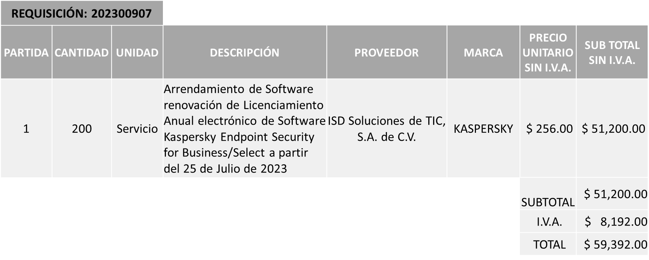

EN LA REQUISICIÓN 202300912 COMPUCAD, S.A. DE C.V. POR UN MONTO TOTAL DE $2’709,033.84

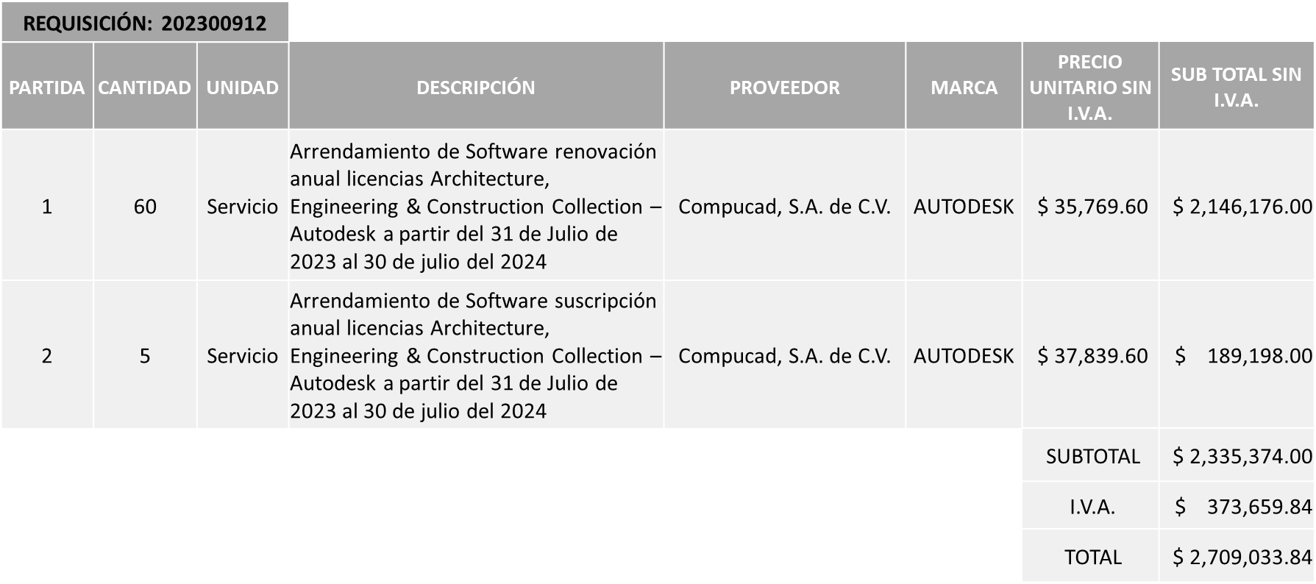

EN LA REQUISICIÓN 202300918 ISD SOLUCIONES DE TIC, S.A. DE C.V. POR UN MONTO TOTAL DE $326,424.00

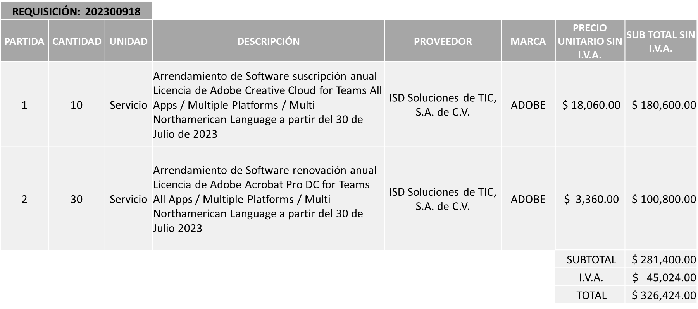

EN LA REQUISICIÓN 202300921 COMPUCAD, S.A. DE C.V. POR UN MONTO TOTAL DE $176,275.92
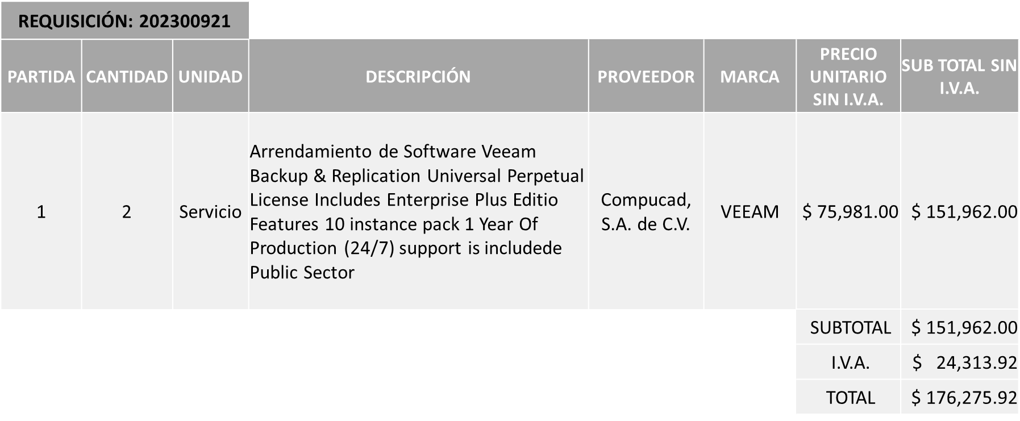

EN LA REQUISICIÓN 202300922 GAMA SISTEMAS, S.A. DE C.V. POR UN MONTO TOTAL DE $3’055,509.60
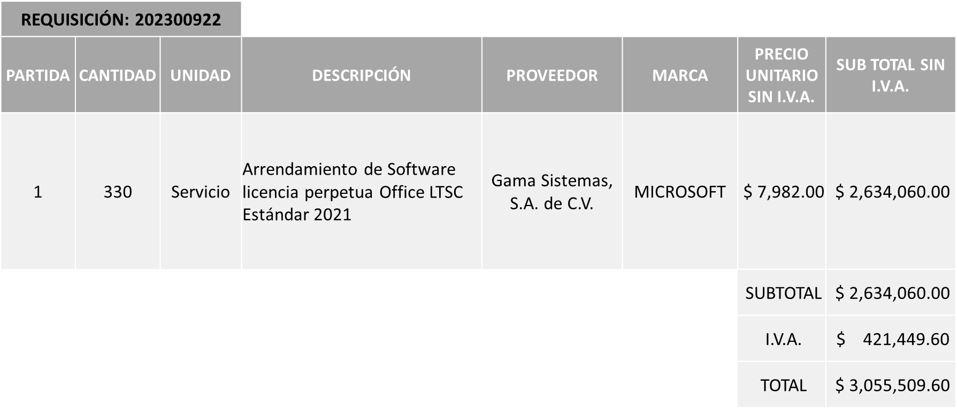

EN LA REQUISICIÓN 202300924 GAMA SISTEMAS, S.A. DE C.V. POR UN MONTO TOTAL DE $329,231.20
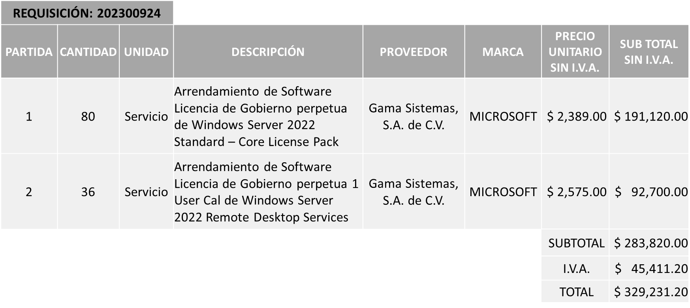
DANDO UN MONTO TOTAL GLOBAL DE $6’655,866.56

Nota: Cabe aclarar que en las requisiciones 202300921, 202300922 y 202300924, las licencias serán adquiridas de manera perpetua.

Edmundo Antonio Amutio Villa, representante suplente del Presidente del Comité de Adquisiciones, solicita a los Integrantes del Comité de Adquisiciones el uso de la voz, a Claudia Pizano Oliva, adscrita a la Dirección de Innovación, los que estén por la afirmativa sírvanse manifestando levantando su mano.

Aprobado por unanimidad de votos por parte de los integrantes del Comité de Adquisiciones presentes

Claudia Pizano Oliva, adscrita a la Dirección de Innovación, dio contestación a las observaciones realizadas por los Integrantes del Comité de Adquisiciones.

La convocante tendrá 10 días hábiles para emitir la orden de compra / pedido posterior a la emisión del fallo.

El proveedor adjudicado tendrá 5 días hábiles después de la notificación vía correo electrónico por parte de la convocante (por el personal autorizado para este fin) para la recepción firma y entrega de la orden de compra/pedido, previa entrega de garantía correspondiente.

Si el interesado no firma el contrato por causas imputables al mismo, la convocante podrá sin necesidad de un nuevo procedimiento, adjudicar el contrato al licitante que haya obtenido el segundo lugar, siempre que la diferencia en precio con respecto a la proposición inicialmente adjudicada no sea superior a un margen del diez por ciento.

El contrato deberá ser firmado por el representante legal que figure en el acta constitutiva de la empresa o en su defecto cualquier persona que cuente con poder notarial correspondiente.

El área requirente será la responsable de elaborar los trámites administrativos correspondientes para solicitar la elaboración del contrato así como el seguimiento del trámite de pago correspondiente.

Todo esto con fundamento en lo dispuesto por los artículos 107, 108, 113, 119 y demás relativos del Reglamento de Compras, Enajenaciones y Contratación de Servicios del Municipio de Zapopan, Jalisco.
Edmundo Antonio Amutio Villa, representante suplente del Presidente del Comité de Adquisiciones, comenta de conformidad con el artículo 24, fracción VII del Reglamento de Compras, Enajenaciones y Contratación de Servicios del Municipio de Zapopan, Jalisco, se somete a su resolución para su aprobación de fallo por parte de los integrantes del Comité de Adquisiciones a favor de los proveedores, ISD SOLUCIONES DE TIC, S.A. DE C.V., COMPUCAD, S.A. DE C.V., y GAMA SISTEMAS, S.A. DE C.V. los que estén por la afirmativa, sírvanse manifestarlo levantando su mano.

Aprobado por Unanimidad de votos por parte de los integrantes del Comité presentes

Número de Cuadro: 02.14.2023
Licitación Pública Local con Participación del Comité: 202300934
Área Requirente: Dirección de Innovación Gubernamental adscrita a la Coordinación General de Administración e Innovación Gubernamental
Objeto de licitación: UPS Industronic Modelo UPS-IND HF 1360 M1, incluye suministro e instalación

Se pone a la vista el expediente de donde se desprende lo siguiente:

Proveedores que cotizan:
- Eca de México, S.A. de C.V.
- Hemac Teleinformática, S.A. de C.V.
- Redes Tecnológicas de Occidente, S.A. de C.V.
Los licitantes cuyas proposiciones fueron desechadas:

Licitante | Motivo
Eca de México, S.A. de C.V. | Licitante No Solvente  Su propuesta económica se encuentra por debajo del 40% de la media del estudio de mercado, de conformidad al Artículo 71 de La Ley de Compras, Enajenaciones y Contratación de Servicios del Estado de Jalisco y sus Municipios.

Los licitantes cuyas proposiciones resultaron solventes son los que se muestran en el siguiente cuadro:

HEMAC TELEINFORMÁTICA, S.A. DE C.V. Y REDES TECNOLÓGICAS DE OCCIDENTE, S.A. DE C.V.

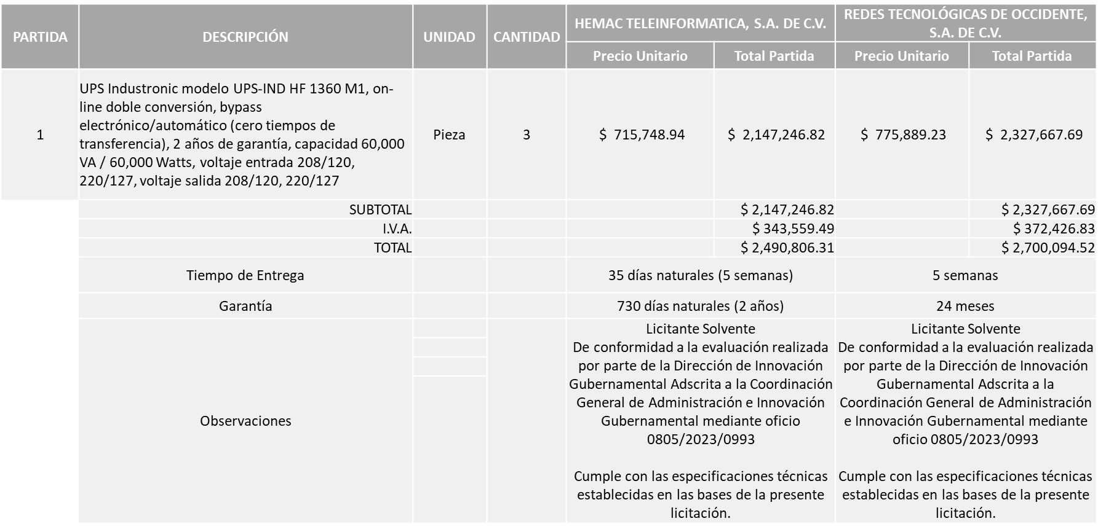

Responsable de la evaluación de las proposiciones:

Nombre | Cargo
Samuel Victoria García | Director de Innovación Gubernamental
Dialhery Díaz González | Directora de Administración en funciones de Coordinadora General de Administración e Innovación Gubernamental, en los términos del acuerdo del Presidente Municipal de fecha 08 de junio de 2023, con fundamento en lo dispuesto por el artículo 81 del Reglamento de la Administración Pública Municipal de Zapopan, Jalisco.

Mediante oficio de análisis técnico número 0805/2023/0993

Nota: Se adjudica al licitante que cumplió con los requerimientos técnicos, económicos, así como la presentación de los puntos adicionales solicitados en las bases de licitación, y ofreció la propuesta económica más baja.

En virtud de lo anterior y de acuerdo a los criterios establecidos en bases, al ofertar en mejores condiciones se pone a consideración por parte del área requirente la adjudicación a favor de:

HEMAC TELEINFORMATICA, S.A. DE C.V., POR UN MONTO TOTAL DE $2’490,806.31

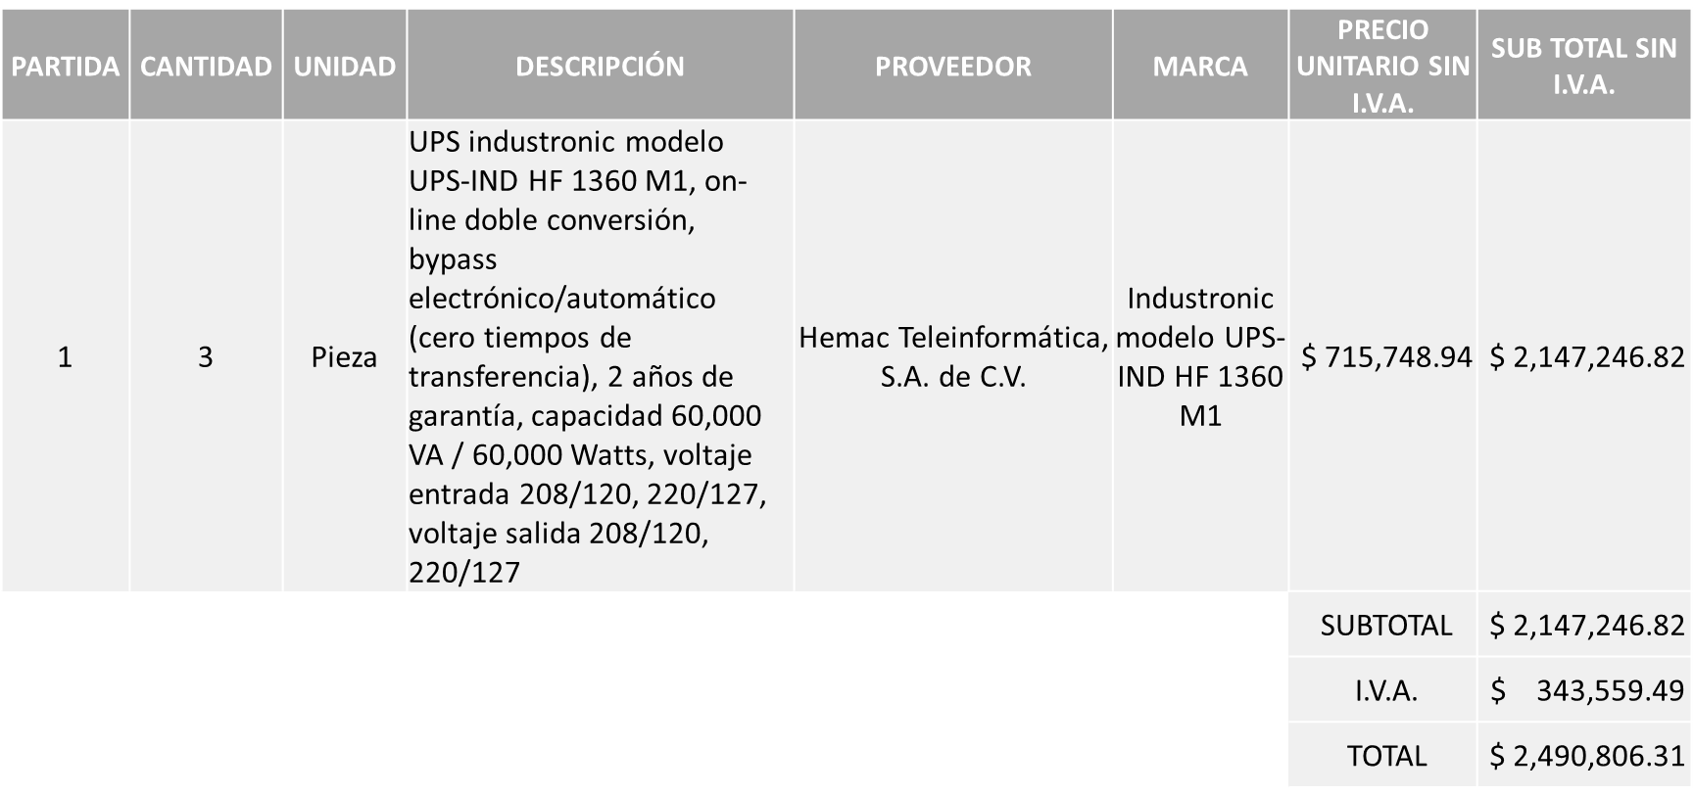

La convocante tendrá 10 días hábiles para emitir la orden de compra / pedido posterior a la emisión del fallo.

El proveedor adjudicado tendrá 5 días hábiles después de la notificación vía correo electrónico por parte de la convocante (por el personal autorizado para este fin) para la recepción firma y entrega de la orden de compra/pedido, previa entrega de garantía correspondiente.

Si el interesado no firma el contrato por causas imputables al mismo, la convocante podrá sin necesidad de un nuevo procedimiento, adjudicar el contrato al licitante que haya obtenido el segundo lugar, siempre que la diferencia en precio con respecto a la proposición inicialmente adjudicada no sea superior a un margen del diez por ciento.

El contrato deberá ser firmado por el representante legal que figure en el acta constitutiva de la empresa o en su defecto cualquier persona que cuente con poder notarial correspondiente.

El área requirente será la responsable de elaborar los trámites administrativos correspondientes para solicitar la elaboración del contrato así como el seguimiento del trámite de pago correspondiente.

Todo esto con fundamento en lo dispuesto por los artículos 107, 108, 113, 119 y demás relativos del Reglamento de Compras, Enajenaciones y Contratación de Servicios del Municipio de Zapopan, Jalisco.

Edmundo Antonio Amutio Villa, representante suplente del Presidente del Comité de Adquisiciones, comenta de conformidad con el artículo 24, fracción VII del Reglamento de Compras, Enajenaciones y Contratación de Servicios del Municipio de Zapopan, Jalisco, se somete a su resolución para su aprobación de fallo por parte de los integrantes del Comité de Adquisiciones a favor de los proveedores, HEMAC TELEINFORMATICA, S.A. DE C.V., los que estén por la afirmativa, sírvanse manifestarlo levantando su mano.

Aprobado por Unanimidad de votos por parte de los integrantes del Comité presentes

Número de Cuadro: 03.14.2023
Licitación Pública Nacional con Participación del Comité: 202300970
Área Requirente: Dirección de Innovación Gubernamental adscrita a la Coordinación General de Administración e Innovación Gubernamental
Objeto de licitación: Licitación Multianual. Arrendamiento de Software para 3,140 cuentas de correo electrónico

Se pone a la vista el expediente de donde se desprende lo siguiente:

Proveedores que cotizan:
- E-ngenium Infraestructura, S. de R.L. de C.V.
- Xertica, S. de R.L. de C.V.
- Nubosoft Servicios, S.A. de C.V.
Los licitantes cuyas proposiciones fueron desechadas:

Licitante | Motivo
Xertica, S. de R.L. de C.V. | Licitante No Solvente  No presenta Formato de Artículo 32D de Opinión de Cumplimiento de Obligaciones Fiscales.  No presenta Comprobante Fiscal Digital por Internet (CFDI) del Pago del Impuesto Sobre Nómina del Estado.
Nubosoft Servicios, S.A. de C.V. | Licitante No Solvente  Presenta Comprobante Fiscal Digital por Internet (CFDI) del Pago del Impuesto Sobre Nómina del Estado de manera extemporánea toda vez que lo presenta con fecha del 02 de mayo del 2023 siendo lo solicitado en Bases máximo un mes de emisión anteriores a la fecha de Presentación de Propuestas misma que se llevó a cabo el día 26 de junio del 2023.

Los licitantes cuyas proposiciones resultaron solventes son los que se muestran en el siguiente cuadro:

E-NGENIUM INFRAESTRUCTURA, S. DE R.L. DE C.V.

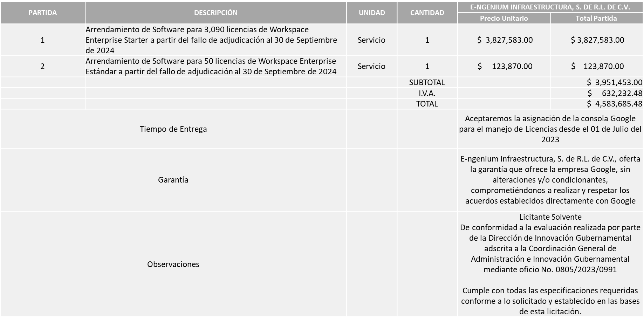

Responsable de la evaluación de las proposiciones:

Nombre | Cargo
Samuel Victoria García | Director de Innovación Gubernamental
Dialhery Díaz González | Directora de Administración en funciones de Coordinadora General de Administración e Innovación Gubernamental, en los términos del acuerdo del Presidente Municipal de fecha 08 de junio de 2023, con fundamento en lo dispuesto por el artículo 81 del Reglamento de la Administración Pública Municipal de Zapopan, Jalisco.

Mediante oficio de análisis técnico número 0805/2023/0991

Nota: Se adjudica al único licitante solvente que cumplió con los requerimientos técnicos, económicos, así como la presentación de los puntos adicionales solicitados en las bases de licitación, cabe mencionar que se realizarán un total de 02 órdenes de compra, cada una correspondiente a los ejercicios fiscales 2023 y 2024.

La orden de compra correspondiente al ejercicio fiscal 2024, quedará sujeta a la suficiencia presupuestal asignada por la Tesorería Municipal.

En virtud de lo anterior y de acuerdo a los criterios establecidos en bases, al ofertar en mejores condiciones se pone a consideración por parte del área requirente la adjudicación a favor de:

E-NGENIUM INFRAESTRUCTURA, S. DE R.L. DE C.V.

UN MONTO TOTAL DE $1’833,474.19 DEL 01 DE JULIO 2023 AL 31 DE DICIEMBRE 2023.

UN MONTO TOTAL DE $2’750,211.29 DEL 01 DE ENERO 2024 AL 30 DE SEPTIEMBRE 2024.

UN MONTO TOTAL MULTIANUAL 2023-2024 DE $4’583,685.48

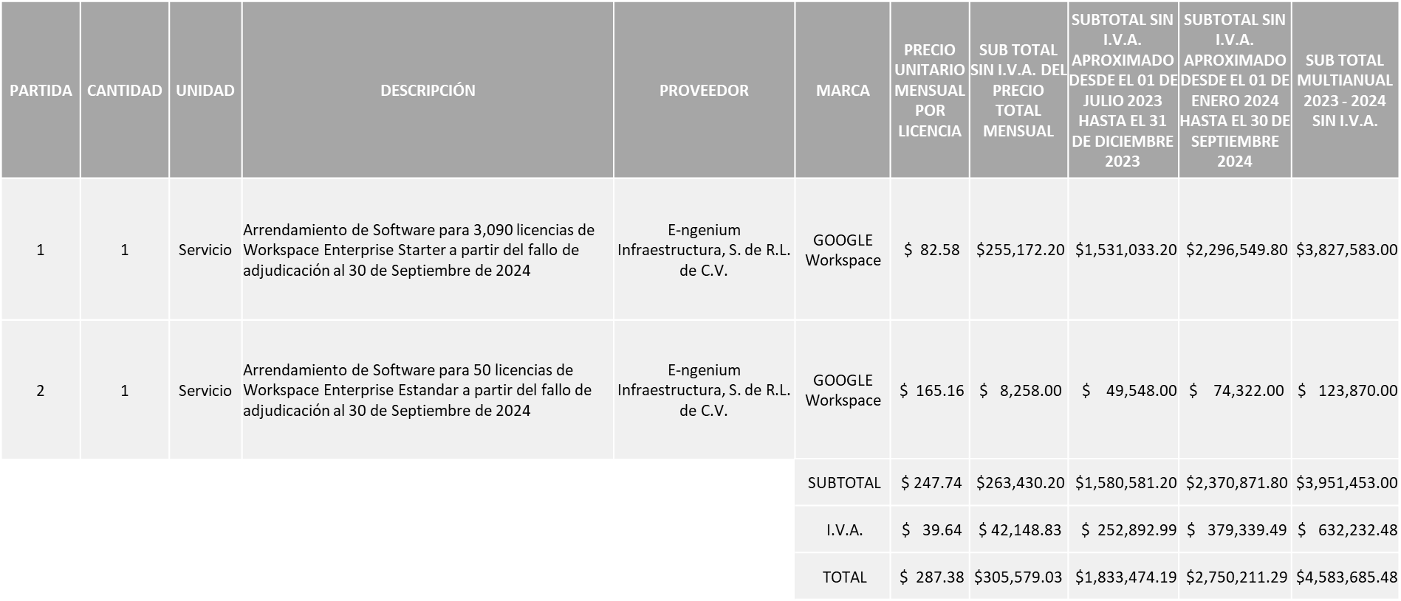

Nota: Se hace del conocimiento que, dentro de la Junta de Aclaraciones, se estableció que la presente adjudicación será a partir del 1 de julio del 2023.

La convocante tendrá 10 días hábiles para emitir la orden de compra / pedido posterior a la emisión del fallo.

El proveedor adjudicado tendrá 5 días hábiles después de la notificación vía correo electrónico por parte de la convocante (por el personal autorizado para este fin) para la recepción firma y entrega de la orden de compra/pedido, previa entrega de garantía correspondiente.

Si el interesado no firma el contrato por causas imputables al mismo, la convocante podrá sin necesidad de un nuevo procedimiento, adjudicar el contrato al licitante que haya obtenido el segundo lugar, siempre que la diferencia en precio con respecto a la proposición inicialmente adjudicada no sea superior a un margen del diez por ciento.

El contrato deberá ser firmado por el representante legal que figure en el acta constitutiva de la empresa o en su defecto cualquier persona que cuente con poder notarial correspondiente.

El área requirente será la responsable de elaborar los trámites administrativos correspondientes para solicitar la elaboración del contrato así como el seguimiento del trámite de pago correspondiente.

Todo esto con fundamento en lo dispuesto por los artículos 107, 108, 113, 119 y demás relativos del Reglamento de Compras, Enajenaciones y Contratación de Servicios del Municipio de Zapopan, Jalisco.

Edmundo Antonio Amutio Villa, representante suplente del Presidente del Comité de Adquisiciones, comenta de conformidad con el artículo 24, fracción VII del Reglamento de Compras, Enajenaciones y Contratación de Servicios del Municipio de Zapopan, Jalisco, se somete a su resolución para su aprobación de fallo por parte de los integrantes del Comité de Adquisiciones a favor de los proveedores, E-NGENIUM INFRAESTRUCTURA, S. DE R.L. DE C.V., los que estén por la afirmativa, sírvanse manifestarlo levantando su mano.

Aprobado por Unanimidad de votos por parte de los integrantes del Comité presentes

Número de Cuadro: 04.14.2023
Licitación Pública Local con Participación del Comité: 202300971
Área Requirente: Dirección de Desarrollo Agropecuario adscrita a la Coordinación General de Desarrollo Económico y Combate a la Desigualdad
Objeto de licitación: Fumigación de monocultivos con drones agrícolas

Se pone a la vista el expediente de donde se desprende lo siguiente:

Proveedores que cotizan:
- Dron Jalisco, S.A. de C.V.
- Omar Alejandro Gómez Coronel
- Victoria Mendoza González
- Servicios Tecnológicos Itacate, S.A. de C.V.
Los licitantes cuyas proposiciones fueron desechadas:

Licitante | Motivo
Dron Jalisco, S.A. de C.V. | Licitante No Solvente  No presenta firma del representante legal facultado en el total de las hojas presentadas en su propuesta, siendo este motivo de desechamiento según bases, apartado “Forma en la que se deberán presentar las proposiciones”, numeral 5, página 06.  Presenta Anexo 4 (Acreditación Legal), de manera incompleta ya que los licitantes no inscritos como proveedor municipal, deberán acreditar su existencia legal y personalidad jurídica para efectos de la suscripción de las proposiciones, mediante el anexo 4 y en caso de personas morales deberán presentar copia del acta constitutiva, copia del poder notarial y de Identificación Oficial, tal como se indica en la página 6, puntos 15 y 17 de las bases.  No presenta Opinión de Cumplimiento de sus Obligaciones Fiscales del IMSS, solo presenta carta manifestando que no cuenta con empleados registrados.  No presenta Constancia de Situación Fiscal en Materia de Aportaciones Patronales y Enteros de Descuentos Vigentes (INFONAVIT), solo presenta carta manifestando que no cuenta con empleados registrados.  Presenta Constancia de Situación Fiscal de manera incompleta, ya que no anexa el total de las hojas.
Omar Alejandro Gómez Coronel | Licitante No Solvente  No presenta firma del representante legal facultado en el total de las hojas presentadas en su propuesta, siendo este motivo de desechamiento según bases, apartado “Forma en la que se deberán presentar las proposiciones”, numeral 5, página 06.  Presenta de manera incompleta su Carta de Proposición (Anexo 2) ya que no especifica nombres de los socios y accionistas y en las bases de licitación en la página 21, se indica nota que a la letra dice: “En caso de ser persona física deberá manifestar no contar con ellos.”  No presenta opinión del cumplimiento de sus obligaciones en materia de seguridad social, al corriente de las obligaciones ante el Instituto Mexicano del Seguro Social.  No presenta constancia de situación fiscal sin adeudos en materia de aportaciones patronales y enteros de descuentos vigentes (INFONAVIT).
Victoria Mendoza González | Licitante No Solvente  No presenta firma del representante legal facultado en el total de las hojas presentadas en su propuesta, siendo este motivo de desechamiento según bases, apartado “Forma en la que se deberán presentar las proposiciones”, numeral 5, página 06.  No presenta Opinión de Cumplimiento de sus Obligaciones Fiscales del IMSS, solo presenta carta manifestando que no cuenta con empleados registrados.  No presenta Constancia de Situación Fiscal en Materia de Aportaciones Patronales y Enteros de Descuentos Vigentes (INFONAVIT), solo presenta carta manifestando que no cuenta con empleados registrados.  Presenta Constancia de Situación Fiscal de manera incompleta, ya que no anexa el total de las hojas.
Servicios Tecnológicos Itacate, S.A. de C.V. | Licitante No Solvente  No presenta firma del representante legal facultado en el total de las hojas presentadas en su propuesta, siendo este motivo de desechamiento según bases, apartado “Forma en la que se deberán presentar las proposiciones”, numeral 5, página 06.  Presenta Constancia de Situación Fiscal de manera incompleta, ya que no anexa el total de las hojas.

Ningún licitante resultó solvente

Nota: Posterior al acto de presentación y apertura de proposiciones realizada el día 26 de Junio del 2023, se detectó que de las 04 propuestas presentadas, ninguno de los licitantes cumplió con las especificaciones técnicas ya que no fueron presentadas con la totalidad de los requisitos indicados en las bases de la presente licitación, por lo que conforme al Artículo 71 de la Ley de Compras Gubernamentales, Enajenaciones y Contratación de Servicios del Estado de Jalisco y sus Municipios, y en términos del Artículo 86 del Reglamento de Compras, Enajenaciones y Contratación de Servicios del Municipio de Zapopan, Jalisco, se procede a declarar desierta solicitándose autorización para una siguiente ronda, Ronda 2 (Dos), esto al prevalecer la necesidad de adquirir dichos bienes.

Edmundo Antonio Amutio Villa, representante suplente del Presidente del Comité de Adquisiciones, comenta de conformidad con el artículo 24, fracción VII del Reglamento de Compras, Enajenaciones y Contratación de Servicios del Municipio de Zapopan, Jalisco, se somete a su consideración por parte de los integrantes del Comité de Adquisiciones proceda a declararse desierta y se invite a una siguiente ronda, Ronda 2, los que estén por la afirmativa, sírvanse manifestarlo levantando su mano.

Aprobado por Unanimidad de votos por parte de los integrantes del Comité presentes

NÚMERO: A1 Fracción I | MOTIVO
No. DE OFICIO DE LA DEPENDENCIA:  1400/2023/T-5071 | Honorarios por servicios profesionales en consultoría, en áreas de urbanización, contables, legales, fiscales y administrativas; a fin de realizar una revisión, análisis y en su caso propuestas de mejora respecto a los procesos desarrollados en la Dirección de Glosa, para la compensación de saldos a favor de particulares derivados de la celebración de proyectos mediante convenios de concertación. Dicho proceso se ejecutaría entre el 01 de agosto y el 30 de noviembre del año en curso. Cabe mencionar que el proveedor es quien ofrece el precio más bajo.
REQUISICIÓN: 202300994
ÁREA REQUIRENTE:
Tesorería
MONTO TOTAL SIN I.V.A. NI RETENCIONES:
$216,000.00
PROVEEDOR:
BOOMERANG GLOBAL DIGITAL, S.A DE C.V.
VOTACIÓN PRESIDENTE: Solicito su autorización del punto A1, los que estén por la afirmativa sírvanse manifestándolo levantando su mano.
Aprobado por Unanimidad de votos.
- Adjudicaciones Directas de acuerdo al Artículo 99, Fracción I, III, VI del Reglamento de Compras, Enajenaciones y Contratación de Servicios del Municipio de Zapopan Jalisco.

NÚMERO: A2 Fracción I | MOTIVO
No. DE OFICIO DE LA DEPENDENCIA:  0816/2023/0690 | Compra de 3 sofás rectangulares de dos plazas, modelo CA-722, para cubrir las necesidades en el área de recepción de Presidencia y Jefatura de Gabinete, debido a la alta afluencia de visitantes y ciudadanos que acuden a dichas dependencias. El proveedor mencionado es a quien se le adjudicó la licitación anterior por lo que se requiere que el mobiliario sea idéntico y conservar la línea existente, además de ser quien ofreció la mejor propuesta económica.
REQUISICIÓN: 202301005
ÁREA REQUIRENTE:
Dirección de Conservación de Inmuebles adscrita a la Coordinación General de Administración e Innovación Gubernamental
MONTO TOTAL SIN I.V.A. NI RETENCIONES:
$37,174.11
PROVEEDOR:
INMOBILIARIA BOCHUM, S. DE R.L. DE C.V.
VOTACIÓN PRESIDENTE: Solicito su autorización del punto A2, los que estén por la afirmativa sírvanse manifestándolo levantando su mano.
Aprobado por Unanimidad de votos.

NÚMERO: A3 Fracción I | MOTIVO
No. DE OFICIO DE LA DEPENDENCIA:  1118/2023/0554 | Servicio de arrendamiento del estacionamiento Quality Park, ubicado en Av. Américas 268, Zapopan, Jal. por concepto de Romería 2023; para resguardar la seguridad y el descanso de los grupos de danzantes que forman parte de dicho evento, durante los días 11, 12 y 13 de octubre del año en curso. Cabe mencionar que el lugar es idóneo debido a su ubicación y espacio requeridos para cubrir las necesidades de los grupos de danzantes, debido a la cercanía con la Basílica de Zapopan, la superficie del terreno, así como que es un lugar techado para poderse proteger de las condiciones climatológicas, no existiendo otro lugar dentro del cuadrante que cumpla con las especificaciones y estén en posibilidades de brindar el servicio.
REQUISICIÓN: 202301029
ÁREA REQUIRENTE:
Coordinación General de Construcción de Comunidad
MONTO TOTAL SIN I.V.A. NI RETENCIONES:
$65,000.00
PROVEEDOR:
ALEX ERNESTO MANZO SUSARREY
VOTACIÓN PRESIDENTE: Solicito su autorización del punto A3, los que estén por la afirmativa sírvanse manifestándolo levantando su mano.
Aprobado por Unanimidad de votos.

Los asuntos varios de este cuadro pertenecen al inciso 2, punto A, de la agenda de trabajo y que fue aprobado de conformidad con el artículo 99 fracción I, III y VI del Reglamento de Compras, Enajenaciones y Contratación de Servicios del Municipio de Zapopan, Jalisco, por Unanimidad de votos por parte de los integrantes del Comité de Adquisiciones.

3. Ampliaciones de acuerdo al Artículo 115, del Reglamento de Compras, Enajenaciones y Contratación de Servicios del Municipio de Zapopan Jalisco.

NÚMERO: 3.1 | MOTIVO
No. DE OFICIO DE LA DEPENDENCIA:  CG/10270/2023 | Ampliación del 2.2429157662% por concepto de vestuario y uniformes para los futuros nuevos elementos de la Comisaría, los cuales se encuentran cursando la formación inicial en la Academia de Formación Policial de Zapopan, y por rotación del personal operativo.
ÁREA REQUIRENTE:
Comisaría General de Seguridad Pública de Zapopan
REQUISICIÓN INICIAL:
202300745
ORDEN DE COMPRA: 202300819
MONTO INICIAL CON I.V.A.:
$30’038,611.80
REQUISICIÓN DE AMPLIACIÓN:
202300999
MONTO TOTAL DE AMPLIACIÓN SIN I.V.A.: $580,811.00
PROVEEDOR:
YATLA, S.A. DE C.V.
VOTACIÓN PRESIDENTE: Solicito su autorización del punto 3.1, los que estén por la afirmativa sírvanse manifestándolo levantando su mano.
Aprobado por Unanimidad de votos.

NÚMERO: 3.2 | MOTIVO
No. DE OFICIO DE LA DEPENDENCIA:  802/2023/0347 | Ampliación del 16.666666% para la adquisición de 1 camioneta doble rodado 3.5 toneladas con carrocería de redilas, necesaria para la operatividad de las distintas dependencias del Municipio.
ÁREA REQUIRENTE:
Dirección de Administración adscrita a la Coordinación General de Administración e Innovación Gubernamental
REQUISICIÓN INICIAL:
202300073
ORDEN DE COMPRA: 202300034
MONTO INICIAL CON I.V.A.:
$5’705,808.00
REQUISICIÓN DE AMPLIACIÓN:
202301021
MONTO TOTAL DE AMPLIACIÓN SIN I.V.A.: $819,800.00
PROVEEDOR:
SYC MOTORS, S.A. DE C.V.
VOTACIÓN PRESIDENTE: Solicito su autorización del punto 3.2, los que estén por la afirmativa sírvanse manifestándolo levantando su mano.
Aprobado por Unanimidad de votos.
NÚMERO: 3.3 | MOTIVO
No. DE OFICIO DE LA DEPENDENCIA:  1101/2023/0551 | Ampliación del 15.547727% para continuar con la operatividad del servicio integral de eventos varios de las Direcciones y de la Coordinación General, esto por el incremento en el número de servicios integrales ya que se está llevando a cabo el proceso de licitación para el segundo semestre del año; cumpliendo así con el desarrollo y ejecución de los objetivos del Municipio.
ÁREA REQUIRENTE:
Coordinación General de Construcción de Comunidad
REQUISICIÓN INICIAL:
202300197
ORDEN DE COMPRA: 202300506
MONTO INICIAL CON I.V.A.:
$3’833,357.66
REQUISICIÓN DE AMPLIACIÓN:
202301022
MONTO TOTAL DE AMPLIACIÓN SIN I.V.A.: $513,793.10
PROVEEDOR:
MANUEL DE JESÚS LUNA CALZADA
VOTACIÓN PRESIDENTE: Solicito su autorización del punto 3.3, los que estén por la afirmativa sírvanse manifestándolo levantando su mano.
Aprobado por Unanimidad de votos.
4. Presentación de bases para su aprobación.

Bases de la requisición 202300936 de la Comisaría General de Seguridad Pública donde solicitan adquisición de radios portátiles para uso de elementos operativos de la Comisaría.

Edmundo Antonio Amutio Villa, representante suplente del Presidente del Comité de Adquisiciones, comenta de conformidad con el artículo 24, fracción XII del Reglamento de Compras, Enajenaciones y Contratación de Servicios del Municipio de Zapopan, Jalisco, se somete a su consideración para proponer y aprobar las bases de la requisición 202300936 con las cuales habrá de convocarse a licitación pública, los que estén por la afirmativa, sírvanse manifestarlo levantando la mano.

Aprobado por unanimidad de votos por parte de los integrantes del Comité presentes.

Bases de la requisición 202300909 de la Dirección de Cultura adscrita a la Coordinación General de Construcción de la Comunidad donde solicitan servicio integral para el evento Tráiler Concert escenario sobre ruedas, en el que se llevarán a cabo celebraciones de Fiestas Patrias, Día de Muertos y Navidad en los meses de Septiembre, Noviembre y Diciembre 2023.

Edmundo Antonio Amutio Villa, representante suplente del Presidente del Comité de Adquisiciones, comenta de conformidad con el artículo 24, fracción XII del Reglamento de Compras, Enajenaciones y Contratación de Servicios del Municipio de Zapopan, Jalisco, se somete a su consideración para proponer y aprobar las bases de la requisición 202300909 con las cuales habrá de convocarse a licitación pública, los que estén por la afirmativa, sírvanse manifestarlo levantando la mano.

Aprobado por unanimidad de votos por parte de los integrantes del Comité presentes.

Bases de la requisición 202300990 de la Dirección de Desarrollo Agropecuario adscrita a la Coordinación General de Desarrollo Económico y Combate a la Desigualdad donde solicitan compra de microorganismos, servicio de muestreo y aplicación para control biológico en una extensión de 6 mil hectáreas de diversos cultivos.

Edmundo Antonio Amutio Villa, representante suplente del Presidente del Comité de Adquisiciones, comenta de conformidad con el artículo 24, fracción XII del Reglamento de Compras, Enajenaciones y Contratación de Servicios del Municipio de Zapopan, Jalisco, se somete a su consideración para proponer y aprobar las bases de la requisición 202300990 con las cuales habrá de convocarse a licitación pública, los que estén por la afirmativa, sírvanse manifestarlo levantando la mano.

Aprobado por unanimidad de votos por parte de los integrantes del Comité presentes.

Bases de la requisición 202300948 de la Coordinación General de Servicios Municipales donde solicitan compra consolidada de uniformes para las áreas operativas de las direcciones adscritas a la Coordinación y las distintas dependencias que apoyan en la operatividad de la misma.

Edmundo Antonio Amutio Villa, representante suplente del Presidente del Comité de Adquisiciones, comenta de conformidad con el artículo 24, fracción XII del Reglamento de Compras, Enajenaciones y Contratación de Servicios del Municipio de Zapopan, Jalisco, se somete a su consideración para proponer y aprobar las bases de la requisición 202300948 con las cuales habrá de convocarse a licitación pública, los que estén por la afirmativa, sírvanse manifestarlo levantando la mano.

Aprobado por unanimidad de votos por parte de los integrantes del Comité presentes.

Bases de la requisición 202300945 de la Coordinación General de Servicios Municipales donde solicitan compra consolidada de material de limpieza para la Coordinación y sus Direcciones.

Edmundo Antonio Amutio Villa, representante suplente del Presidente del Comité de Adquisiciones, comenta de conformidad con el artículo 24, fracción XII del Reglamento de Compras, Enajenaciones y Contratación de Servicios del Municipio de Zapopan, Jalisco, se somete a su consideración para proponer y aprobar las bases de la requisición 202300945 con las cuales habrá de convocarse a licitación pública, los que estén por la afirmativa, sírvanse manifestarlo levantando la mano.

Aprobado por unanimidad de votos por parte de los integrantes del Comité presentes.

Bases de la requisición 202300888 de la Dirección de Protección Animal adscrita a la Coordinación General de Gestión Integral de la Ciudad, donde solicitan compra de material de cirugía y curación para atención a campañas de esterilización y atención clínica de los animales del CISAZ y UMA Villa Fantasía.

Edmundo Antonio Amutio Villa, representante suplente del Presidente del Comité de Adquisiciones, comenta de conformidad con el artículo 24, fracción XII del Reglamento de Compras, Enajenaciones y Contratación de Servicios del Municipio de Zapopan, Jalisco, se somete a su consideración para proponer y aprobar las bases de la requisición 202300888 con las cuales habrá de convocarse a licitación pública, los que estén por la afirmativa, sírvanse manifestarlo levantando la mano.

Aprobado por unanimidad de votos por parte de los integrantes del Comité presentes.

Bases de la requisición 202301001 de la Dirección de Ingresos adscrita a la Tesorería donde solicitan adquisición de formas valoradas y recibos oficiales para cubrir las necesidades de las oficinas recaudadoras y la demanda de los contribuyentes que se presentan a realizar diversos trámites.

Edmundo Antonio Amutio Villa, representante suplente del Presidente del Comité de Adquisiciones, comenta de conformidad con el artículo 24, fracción XII del Reglamento de Compras, Enajenaciones y Contratación de Servicios del Municipio de Zapopan, Jalisco, se somete a su consideración para proponer y aprobar las bases de la requisición 202301001 con las cuales habrá de convocarse a licitación pública, los que estén por la afirmativa, sírvanse manifestarlo levantando la mano.

Aprobado por unanimidad de votos por parte de los integrantes del Comité presentes.

- Asuntos Varios.

- Se rinde el informe de conformidad con el Artículo 95 del Reglamento de Compras, Enajenaciones y Contratación de Servicios del Municipio de Zapopan, Jalisco, del listado de conformidad al artículo 99 y/o 101, del mencionado Reglamento, según corresponda, las requisiciones con clasificación de Adjudicación Directa, en estatus presupuestal de autorizado, con respecto a la correcta clasificación y ejecución del presupuesto de egresos de conformidad con la Ley General de Contabilidad Gubernamental.

En cumplimiento al Artículo 95 y al Artículo 100 del Reglamento en cita, de las adjudicaciones directas señaladas en el Artículo 99, formalizadas de enero y hasta el 30 de junio del 2023, mismo que se anexan mediante tablas de Excel en el presente oficio.

Los integrantes del comité de adquisiciones presentes se dan por enterados.

Edmundo Antonio Amutio Villa, representante del Presidente del Comité de Adquisiciones Municipales, comenta no habiendo más asuntos que tratar y visto lo anterior, se da por concluida la Décima Cuarta Sesión Ordinaria siendo las 10:50 horas del día 06 de julio de 2023, levantándose la presente acta para constancia y validez de los acuerdos que en ella se tomaron, la cual suscriben los que en ella intervinieron y los que así quisieron hacerlo de conformidad al artículo 26 fracción VII del Reglamento de Compras, Enajenaciones y Contratación de Servicios del Municipio de Zapopan, Jalisco y de conformidad con los artículos 23, 24 y 31 de la Ley de Compras Gubernamentales, Enajenaciones y Contratación de Servicios del Estado de Jalisco y sus Municipios, las consultas, asesorías, análisis, opinión, orientación y resoluciones, que sean emitidas por este Comité, son tomadas exclusivamente con la información, documentación y el dictamen técnico y administrativo que lo sustenten o fundamenten y que son presentados por los servidores públicos a quienes corresponda, por el área requirente y el área convocante, siendo estos los responsables de la revisión, acciones, faltas u omisiones en la información que sea puesta a consideración de este Comité.

Integrantes Vocales con voz y voto

Edmundo Antonio Amutio Villa.
Presidente del Comité de Adquisiciones Municipales.
Suplente.

Dialhery Díaz González.
Dirección de Administración.
Titular.

Tania Álvarez Hernández.
Sindicatura.
Suplente.

Talina Robles Villaseñor.
Tesorería Municipal.
Suplente.

Antonio Martín del Campo Sáenz
Dirección de Desarrollo Agropecuario.
Suplente.

Belén Lizeth Muñoz Ruvalcaba.
Coordinación General de Desarrollo Económico y Combate a la Desigualdad.
Suplente.

Rogelio Alejandro Muñoz Prado.
Representante de la Cámara Nacional de Comercio, Servicios y Turismo de Guadalajara.
Titular.

Silvia Jacqueline Martin del Campo Partida
Representante del Consejo Mexicano de Comercio Exterior de Occidente.
Suplente.

Integrantes Vocales Permanentes con voz

Juan Carlos Razo Martínez.
Contraloría Ciudadana.
Suplente.

Diego Armando Cárdenas Paredes.
Área Jurídica de la Dirección de Adquisiciones.
Titular.

Diego Rivera Collazo.
Representante de la Fracción del Partido Futuro.
Suplente.

Francisco Roberto Riverón Flores
Representante de la Regidora Ciudadana Dulce Sarahí Cortes Vite.
Suplente.

Luz Elena Rosete Cortés.
Secretario Técnico y Ejecutivo del Comité de Adquisiciones.
Titular.

